同济大学计算机系

计算机组成原理课程期末报告
开放思考题



学 号 1850000
姓 名 一二三
专 业 计算机科学与技术
授课老师 陈永生

开放思考题

一、实验内容
1 试对比分析冯诺依曼结构和哈佛结构。（5分）
解：
冯诺依曼结构是1945年由冯·诺依曼提出的，又称为普林斯顿结构。冯诺依曼结构首先提出了“存储程序”的概念和二进制原理，具有划时代的意义。
冯诺依曼结构的计算是由CPU和存储器共同组成的，程序和数据共同存储在一个存储空间内，通过在存储器中的不同物理位置划分出程序指令存储地址与数据存储地址的方式加以区分。
同时，由于只有一个存储空间，所以冯诺依曼结构的地址与数据总线也是单一的，程序指令和数据的传送宽度也是相同的。程序计数器PC则负责向CPU提供程序指令和数据的存储地址。
在计算机运行时，CPU通过PC获取到地址信息，然后通过数据总线向存储器获取对应地址的程序指令或数据，然后再对指令进行译码、执行等操作。处理器再处理指令时，也要先通过数据总线向存储器中取出指令解码与操作数，再进行运算。

而哈佛结构则是由哈佛大学提出的一种结构，是一种将程序指令和数据分开存储的存储器结构，这也是其最主要的特点，即程序指令存储器与数据存储器相互独立，每个存储器的编制与访问均是相互独立的。
由于两个存储器是相互独立的，所以系统中有程序指令的数据总线和地址总线、以及数据存储的数据总线和地址总线，程序指令总线与数据总线也是相互独立的。
因此，哈佛结构可以在一个机器周期内同时对程序指令存储器和数据存储器同时取指取数，从而提高程序的执行速度。同时，由于两个存储器的物理空间也是分开的，所以取指与执行操作可以同步执行，具备有较高的执行效率。

总的来说，哈佛结构与冯诺依曼结构的主要区别在于：
①哈佛结构使用两个独立的存储器用于存储程序指令与数据，而冯诺依曼结构则将两者存放在一个物理空间中；
②哈佛结构使用两条独立的总线来进行CPU与两个存储器之间的通讯传值，而冯诺依曼结构则由一条总线与PC搭配完成交替的取值取数工作。

但在这两个主要区别中，①是占据决定性作用的。例如51单片机的总线虽然是分时复用的，但其程序指令和数据是分开存储的，所以其依然属于哈佛结构。而现在的很多冯诺依曼结构由于引入了内部cache，其在实现过程上来看也已经有了向哈佛结构过渡的影子。
相较而言，哈佛结构的运算性能虽然较好，但其对外围设备以及相关技术的要求较高，所以早期的CPU往往没有采用这种结构。而冯诺依曼结构凭借其成本低、实现技术简单的优势占据着更大的市场。但由于cache的出现，两者的特性已经出现了一定意义上的统一。

2 查阅资料并讨论现代内存芯片采用哪些技术提高芯片的带宽或降低访问延 迟。（5分）
解：
在查阅资料并总结后可知，对于现在内存芯片来说，提高芯片带宽。降低访问延迟的主要方法有如下5条：
①采用高速器件，使用高性能存储芯片；
②增加存储字长，使得每个存储周期能够读出或写入更多的二进制位数；
③缩短存取周期，提高存储器的读写速度；
④采用层次结构cache-主存，在CPU和主存之间增加一级速度快但容量小的高速缓冲区cache，从而可以解决速度不匹配的问题；
⑤调整主存结构，采用单体多字存储器，多体交叉存储器（这里又分为高位顺序编址和地位交叉编址）。

3 从尽可能多的方面（如：主动性、经济性、应用对象）比较程序查询、程序 中断和DMA三种方式的综合性能。（6分）
解：
（1）主动性
在程序查询方式时，CPU会主动查询I/O设备的状态；而在程序中断及DMA方式下，CPU只会被动接受I/O中断请求和被动接受DMA请求。
（2）经济性
程序查询接口的硬件结构最为简单，所以经济性最高；而DMA控制器硬件的结构则最为复杂，经济性也最低；程序中断接口硬件的复杂程度介于两者之间，所以经济性也是介于两者之间。
（3）应用对象
由于三种方式本身特性的限制，程序中断接口一般用于中低速设备的I/O交换；而程序查询接口则一般适用于低速实时的处理过程；DMA方式则一般用于高速设备的I/O交换。
（4）数据传送依赖
从一般的发展趋势来看，程序查询方式与程序中断方式的数据传送主要依赖于软件，而DMA则更加依赖于硬件。
（5）传送基本单位
程序查询方式与程序中断方式传送的基本单位是字或字节，而DMA传送数据的基本单位则是数据块。
（6）并行性
程序查询方式进行传送工作时，CPU和I/O设备串行工作；程序中断方式工作时，CPU与I/O设备则采用并行工作，但其中现行程序与I/O传送工作是串行的；而在DMA方式下，CPU与I/O设备是并行工作的，现行程序与I/O传送也是并行的。
（7）传输速度
程序中断方式由于软件额外开销时间的限制，传输速度最慢；而程序查询方式由于没有没有额外的软件开销时间，所以传输速度快于程序中断方式；而DMA方式由于基本依靠硬件实现传送功能，所以传输速度最快。

为了便于观察比较，可以将上述7个方面的比较绘制成表格进行横向比较，表格可总结绘制为：
比较方面 | 程序查询方式 | 程序中断方式 | DMA方式
主动性 | 主动查询I/O设备状态 | 被动接受I/O中断请求 | 被动接受DMA请求
经济性 | 最高 | 次高 | 最低
应用对象 | 低速实时的处理过程 | 中低速设备的I/O交换 | 高速设备的I/O交换
数据传送依赖 | 软件 | 软件 | 硬件
传送基本单位 | 字或字节 | 字或字节 | 数据块
并行性 | CPU和I/O设备串行工作 | CPU和I/O设备并行工作  现行程序和I/O传送串行 | CPU和I/O设备并行工作  现行程序和I/O传送并行
传输速度 | 次快 | 最慢 | 最快

4 举例说明为什么64位的机器不一定比32位的机器速度更快？（4分）
解：
有一部分人认为64位的机器更快，主要原因是因为按照64位总线宽度设计的CPU，而CPU内部的运算往往是对64位有利的，而过32位的CPU要计算64位的数，则需要在兼容模式下处理，兼容模式的运行速度势必是更慢的。所以如果单从CPU的运行角度来说，64位的运行速度会快于32位的运行速度。
但需要指出的是，现代计算机的运行是包括取数取指、数据传递等具体操作在内的一个复杂过程，而不是仅包含CPU的运行速度。所以我们在讨论机器运行速度时，也要考虑其取数取指等操作的运行速度。
不难理解，64位的机器在取值取数时，势必要让物理硬盘花费更多的时间，多读一位数就会要求物理硬盘耗费更多的时间。同时，在CPU的总线位置，如果总线采用串行方式的话，所有的数据都需要相继进行传递，所以在同等速率下，32位机器总线的数据传送速度肯定要快于64位机器的速度的。
总的来说，64位机器在运行时相比于32位机器在运行速度上的最大劣势即在于其数据的位数更长，可能需要花费更多的时间来进行所有位数的遍历操作。例如在如下情况下，64位的机器就不一定比32位的机器速度更快
1）使用大量指针运算
当程序要使用大量的指针运算时，由于位数的不同导致指针的存储空间在64位机器上也大了一倍，所以机器在做指针运算时，遍历的长度也是其在32位机器上遍历长度的两倍。如果要执行的程序指针运算占比较高，那么64位机器的运行速度可能会慢于32位机器的。
2）对内存的访问要经常性的跳跃
类似于第（1）种情况，当程序在内存中取值或取指时，如果相邻的多个需求两两之间在内存中是不连续的，那么程序在内存中寻址所遍历的路径长度是32位机器遍历长度的两倍。即64位机器在内存中来回跳跃的过程中，跳跃的长度是32位机器的两倍。所以当程序在取指取数的过程中要进行多次的条约，64位机器的运行速度可能会慢于32位机器的。

但总的来说，随着计算机技术的不断发展已经硬件水平的稳步提高，64位机器因为遍历长度过长的劣势正在逐渐被硬件读写速度的增长而弥补。所以64位机器CPU运行计算速度更快的优势，正在逐步被主流市场所接受，相信随着人们对计算性能需求的进一步升级，64位机器会更多地展现其优势。
5 详述CPU的发展史和发展现状。（10分）
解：
CPU的发展史势必与其多代的生产有着不可分割的关系，而就目前的行业来看，主要有Intel与AMD两家公司分庭抗礼。所以本题本应该一次对Intel公司的CPU与AMD公司的CPU分别按照时间线进行介绍。但无耐我翻墙的网速过卡，一时间难以进入AMD的官网页面进行查找搜索，所以在本题中，我仅对英特尔公司的芯片按照时间线索进行了介绍。
此外，为了使本回答中的图片更为直观，大部分贴图都来自于网络搜索而非官网图片。单以本次课程作业用途来说，使用这些图片应该不会构成侵权问题，在此对这两点进行特别说明。
CPU是现代计算机的核心部件，也被称为微处理器。对于一般的电脑来说，CPU的规格和性能是衡量一台电脑性能强弱的重要指标。而说起CPU，就不得不提及一个著名的公司——英特尔。
其实在英特尔公司诞生之前，集成电路技术就逐渐步入正轨。1947年，贝尔实验室的科学家发明了晶体管，晶体管的面试迅速替代了电子管，而后，晶体管在微型化的方向上不断发展。在1957年，科学家达默提出可以将电子设备制作在一个没有引线的固体化半导体中，这也是半导体集成电路的核心思想。
而后，摩尔、诺伊斯、葛洛夫三人发现集成电路的市场几乎完全依赖于高新技术，人们可以在一个芯片上放尽可能多的电路，谁的集成度越高，谁就能成为这一行业的领袖。于是，三人筹建成立了英特尔公司。
英特尔公司发现，当垫子在集成电路块的细微部位上出现或消失时，可以将若干比特的信息非常廉价地存储在微型集成电路硅片上。基于这一发现，英特尔公司在1969年制造了第一批产品，即双极处理64比特存储芯片，不久，英特尔公司又推出了256比特的MOS存储器芯片。
1971年，英特尔的研究员霍夫在同事和公司的帮助下造出了Intel历史上的首款微处理器4004，该芯片是为Busiconcalculator专门制造的，其实已经可以在其中看到一些PC电脑的影子了。
但4004的集成度只有2300个晶体管，功能也较为孱弱，计算速度也比较满，只能用在Busicom计算器上，难以进行复杂的数学运算。但4004比起第一台电子计算机ENIAC来说，还是轻巧了不少的。
而且4004的最大意义在于，它是第一个通用型处理器，在当时为不同产品特地研发的专用型集成电路普遍流行的时代，通用型处理的出现彻底改写了之后处理器的发展方向，即通用的硬件设计加上外部软件支持来完成不同的应用。
其实4004只能处理4位数据，但内部指令是8位的。4004拥有46条指令，采用16针直插式封装。数据内存和程序内存分开，1K数据内存，4K程序内存。运行时钟频率预计为1M，最终实现达到了740kHz，能进行二进制编码的十进制数学运算，这款处理器很快得到了整个业界的承认。
4004CPU的照片如下：
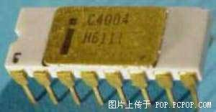
4004正式确立了英特尔作为一家微处理器公司的地位。而后，英特尔公司又发布了新的8位处理器系列，最先问世的是8008。
8008的运算性能比4004强劲2倍，而在1974年，一本无限电杂志刊登了一种使用8008作为处理器的机器——马克八号，这也是目前已知的最早的家用电脑了，马克八号的问世无疑也是具有划时代的意义的。
事实上，8008共有四种型号，分别是C8008，C8008-1、D8008、D8008-1。下面为C8008与D8008的照片：
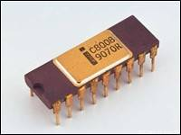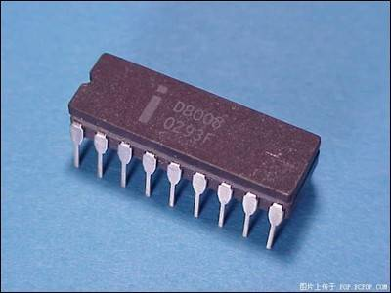
而在8008之后，英特尔又开发了下一代产品叫做8080，8080被用于当时一种品牌为Altair的电脑上。这也是有史以来第一个知名的个人电脑。
8080处理器拥有16位地址总线和8位数据总线，包含7个8位寄存器（A，B,C,D,E,F,G,其中BC,DE,HL组合可组成16位数据寄存器)，支持16位内存，同时它也包含一些输入输出端口，这是一个相当成功的设计，还有效解决了外部设备在内存寻址能力不足的问题。
8080的照片如下所示：
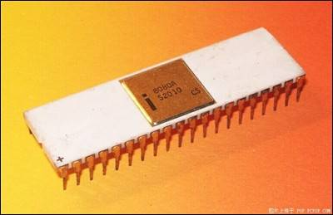
1978年，8086处理器诞生了，这个处理器标志着x86王朝的真实开始。从1971年的4004处理器开始到现在，英特尔历史上没有第二款处理器的影响程度能于8086所比拟。
8086的照片如下图：
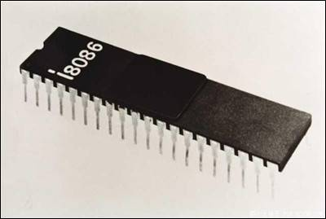
8086是历史上的第一款x86处理器，使用的是第一版的x86指令集架构，这也是日后AMD与Intel几乎所有处理器的基石所在。
在1982年，继8086之后，英特尔公司又相机发布了一系列使用相似架构的16位处理器，包括80186处理器，用于缓解使用80186 CPU成品机的制造压力。同时，英特尔还将时钟发生器、中断控制器和计时器等部件集成在了一起，使得80186的计算速度比8086快得多。
80186的照片如下图：
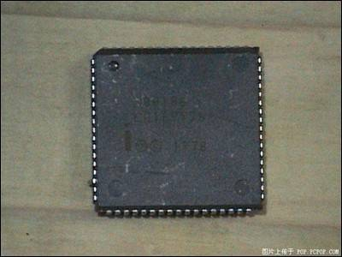
但仅仅在80186退出几周之后，英特尔就发布了80286处理器，即俗称的286。这是英特尔第一个可以运行所有为其撰写程序的处理器，在发布后的六年中，全球一共交付了一千五百万台基于286的个人电脑。
80286的照片如下图所示：
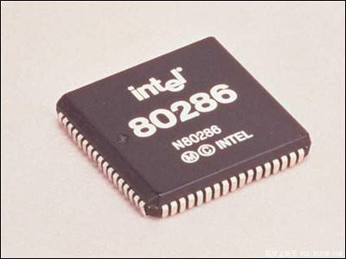
80286芯片集成了14.3万只晶体管、16位字长，时钟频率由最初的6MHz逐步提高到20MHz。其内部和外部数据总线皆为16位，地址总线24位。与8086相比，80286寻址能力达到了16MB，可以使用外存储设备模拟大量存储空间，从而大大扩展了80286的工作范围，还能通过多任务硬件机构使处理器在各种任务间来回快速切换，以同时运行多个任务，其速度比8086提高了5倍甚至更多。
IBM公司将80286用在技术更为先进AT机中，与IBM PC机相比，AT机的外部总线为16位(PC XT机为8位)，内存一般可扩展到16MB，可支持更大的硬盘，支持VGA显示系统，比PC XT机在性能上有了重大的进步。
而后，在1985年，随着英特尔推出80386处理器，计算机正式迈入32位元的时代。386集成了27万5千只晶体管，超过了4004芯片的一百倍。并且386还是英特尔第一种32位处理器，同时也是第一种具有“多任务”功能的处理器——这对微软的操作系统发展有着重要的影响，所谓“多任务”就是说处理器可以在同时处理几个程序的指令。
80386处理器的照片如下图所示：
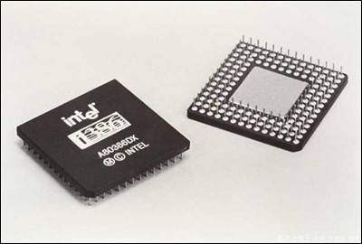
同是在386时代，英特尔在技术上又有了更大的进步，例如后来改称为80386DX的内部和外部数据总线都是32位，地址总线也是32位，可寻址高达4GB内存。它除具有实模式和保护模式外，还增加了一种叫虚拟模式的工作方式，可同时模拟多个8086处理器来提供多任务能力。
80386DX的照片如下图所示：
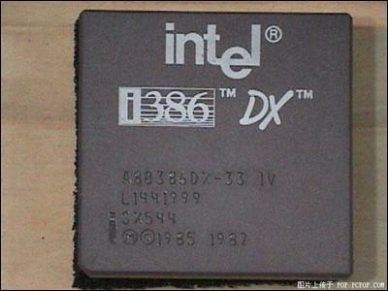
之后的1989年，英特尔发布了80486处理器，这是其首次尝试将RISC性能提升至上一代的4倍以上。486处理器是英特尔非常成功的商业项目。很多厂商也看清了英特尔处理器的发展规律，因此很快就随着英特尔的营销战而转型成功。80486处理器集成了125万个晶体管，时钟频率由25MHz逐步提升到33MHz、40MHz、50MHz及后来的100Mhz。
同时，80486也是英特尔第一个内部包含数字协处理器的CPU，并在x86系列中首次使用了RISC(精简指令集)技术，从而提升了每时钟周期执行指令的速度。486还采用了突发总线方式，大大提高了处理器与内存的数据交换速度。由于这些改进，80486的性能比带有80387数学协处理器的80386快了4倍有余。
80486的照片如下图所示：
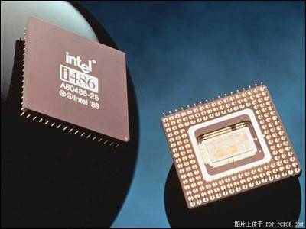
在1993年，英特尔发布了Pentium处理器，即所谓的奔腾处理器。本来这款处理器的命名应该是80586，但由于当时冒牌586处理器鱼龙混杂，严重扰乱市场。所以英特尔公司选择了这个新词汇来进行命名。
Pentium处理器的照片如下图所示：
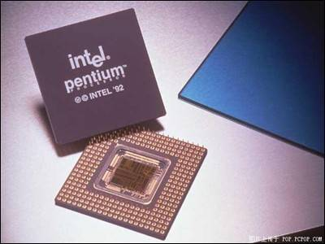
Pentium处理器集成了310万个晶体管，最初推出的初始频率是60MHz、66MHz，后来提升到200MHz以上。第一代的Pentium代号为P54C，其后又发布了代号为P55C，内建MMX(多媒体指令集)的新版Pentium处理器。
后来，英特尔公司在Pentium内核的基础上改进得到了Pentium MMX，其大的特点是增加了57条MMX指令。这些指令专门用来处理音视频相关的计算，目的是提高CPU处理多媒体数据的效率。MMX指令非常成功，在之后生产的各型CPU都包括这些指令集。据Tom’s Hardware测试，即使最慢的Pentium MMX 166MHz也比Pentium 200MHz普通版要快。
Pentium MMX的照片如下图所示：
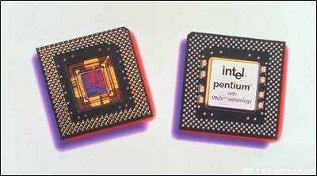
在1995年，英特尔推出了首款专为服务器设计的CPU——Pentium Pro。Pentium Pro是英特尔首个专门为32位服务器、工作站设计的处理器，可以应用在高速辅助设计、机械引擎、科学计算等领域。英特尔在Pentium Pro的设计与制造上又达到了新的高度，总共集成了550万个晶体管，并且整合了高速二级缓存芯片。
Pentium Pro的照片如下图所示：
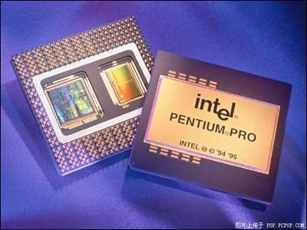
在1997年，英特尔又发布了Pentium II处理器，其内部集成了750万个晶体管，并整合了MMX指令集技术，可以更快更流畅的播放影音Video，Audio以及图像等多媒体数据。
Pentium II最大的特点莫过于其在多媒体技术方面取得了极大的拓展与突破。Pentium II首次引入了S.E.C封装技术，将高速缓存与处理器整合在一块PCB板上。通过Pentium II，用户可以透过因特网来捕捉、编辑、共享数码图片给自己的朋友和家人；甚至在影片上加入一些文字、音乐、效果等；可以使用视频电话等最新的多媒体技术。
Pentium II的照片如下图所示：
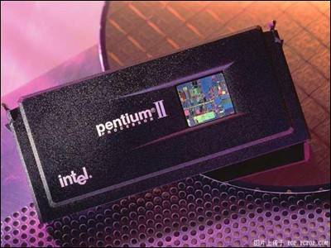
之后，在1998年，英特尔发布了Pentium II Xeon(至强)处理器。Xeon是英特尔引入的新品牌，取代之前所使用的Pentium Pro品牌。Xeon主要设计来运行商业软件、因特网服务、公司数据储存、数据归类、数据库、电子，机械的自动化设计等。Pentium II Xeon处理器不但有更快的速度，更大的缓存，更重要的是可以支持多达4路或者8路的SMP对称多CPU处理功能。
Pentium II Xeon的照片如下图所示：
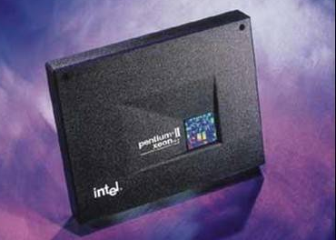
在1999年，英特尔公司又发布了Celeron（赛扬）助力器。Celeron与Pentium II并没有本质上的不同，其内核是一样的，两者最大的区别在于高速缓存上。Celeron处理器的二级缓存设定为只有Pentium II的一半(也就是128KB)，这样既有合理的效能，又有相对低廉的售价。
Celeron的照片如下图所示：
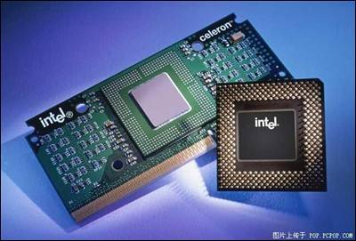
同年，英特尔公司又发布了Pentium III处理器，从Pentium III开始，英特尔又引入了70条新指令(SIMD，SSE)，主要用于因特网流媒体扩展(提升网络演示多媒体流、图像的性能)、3D、流式音频、视频和语音识别功能的提升。Pentium III可以使用户有机会在网络上享受到高质量的影片，并以3D的形式参观在线博物馆、商店等。
Pentium III的照片如下图所示：
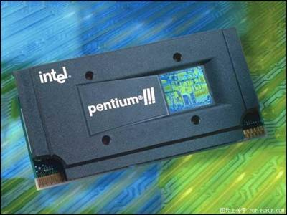
之后，在2000年，英特尔发布了Pentium 4处理器。该处理器使得用户可以使用基于Pentium 4处理器的个人电脑，可以创建专业品质的影片，透过因特网传递电视品质的影像，实时进行语音、影像通讯，实时3D渲染，快速进行MP3编码解码运算，在连接因特网时运行多个多媒体软件。
Pentium 4处理器集成了4200万个晶体管，到了改进版的Pentium 4(Northwood)更是集成了5千5百万个晶体管；并且开始采用0.18微米进行制造，初始速度就达到了1.5GHz。
除此之外，Pentium 4还引入了NetBurst新结构。NetBurst结构使得Pentium 4可以使用到较快的系统总线与高级的传输缓存，同时该结构还包含有高级动态执行、超长管道处理技术。快速执行引擎、高级浮点以及多媒体指令集等众多优势技术。
当程序指令与数据一开始进入处理时，就会进入系统总线队列。Pentium 3处理器外频FSB设定在133Mhz，每时钟周期传输64位数据，提供8字节*133Mhz=1066MB/s的数据带宽；而Pentium 4处理器的系统总线虽然仅为100Mhz，同样是64位数据带宽，但由于其利用了与AGP4X相同的原理“四倍速”(即FSB400)技术，因此可传输高达3200MB/秒的数据传输速度。
因此，Pentium 4处理器传输数据到系统的其他部分比目前所有的x86处理器都快，也打破了Pentium 3处理器受系统总线瓶颈的限制。其后英特尔又不断改进系统总线技术，推出了FSB533、FSB800的新规格，将数据传输速度进一步提升。并且在最新的Pentium 4处理器，英特尔已经支持双通道DDR技术，让内存与处理器传输速度也有很大的改进。
Pentium 4还提供的SSE2指令集，这套指令集增加144个全新的指令，在128bit压缩的数据，在SSE时，仅能以4个单精度浮点值的形式来处理，而在SSE2指令集，该资料能采用多种数据结构来处理：
即4个单精度浮点数(SSE)对应2个双精度浮点数(SSE2)；对应16字节数(SSE2)；对应8个字数(word)；对应4个双字数(SSE2)；对应2个四字数(SSE2)；对应1个128位长的整数(SSE2) 。
而后，在2001年，英特尔推出了Itanium处理器，这一处理器的推出标志着64位元时代的来临。Itanium处理器是英特尔第一款64位元的产品。这是为顶级、企业级服务器及工作站设计的，在Itanium处理器中体现了一种全新的设计思想，完全是基于平行并发计算而设计(EPIC)。
Itanium 2处理器是以Itanium架构为基础所建立与扩充的产品。提供了二位元的相容性，可与专为第一代Itanium处理器优化编译的应用程序兼容，并大幅提升了50%～100%的效能。Itanium 2具有6.4GB/sec的系统总线带宽、高达3MB的L3缓存，据英特尔称Itanium 2的性能，足足比Sun Microsystems的硬件平台高出50%。
Itanium 2处理器的图片如下图所示：
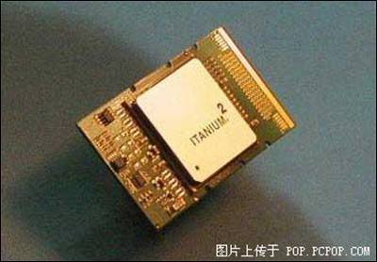
2003年英特尔发布了Pentium M处理器。以往虽然有移动版本的Pentium II、III，甚至是Pentium 4-M产品，但是这些产品仍然是基于台式电脑处理器的设计，再增加一些节能，管理的新特性而已。即便如此，Pentium III-M和Pentium 4-M的能耗远高于专门为移动运算设计的CPU，例如全美达的处理器。
英特尔Pentium M处理器结合了855芯片组家族与Intel PRO/Wireless2100网络联机技术，成为英特尔Centrino（迅驰）移动运算技术的最重要组成部分。Pentium M处理器可提供高达1.60GHz的主频速度，并包含各种效能增强功能，如：最佳化电源的400MHz系统总线、微处理作业的融合和专门的堆栈管理器，这些工具可以快速执行指令集并节省电力。
更关键的是，Pentium M处理器加上802.11的无线WiFi技术，就构成了英特尔Centrino移动运算技术的整套解决方案。这样不仅具备了节能、长续航时间的优点，更领导了目前流行的无线网络风尚。因此，IBM、Sony、HP等各大笔记本电脑厂商已经全面转用Pentium M处理器来制造自己的主流产品。
Pentium M处理器的照片如下图所示：
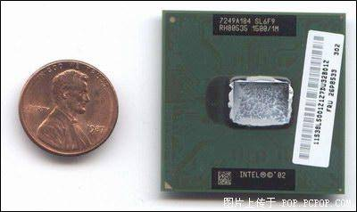
在2005年，英特尔发布了发布迄今为止该公司第一款双内核服务器处理器，名为—Intel双内核奔腾D处理器，主要是面向数字化家庭娱乐和数字化办公的个人应用双内核处理器。
Pentium D处理器的照片如下图所示：
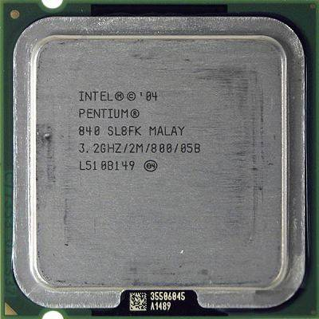
Intel Core微架构中全新的智能缓存技术有效地加强双核心乃至多核心处理器的工作效率，Conroe同样也是双核心设计，但是其缓存设计跟Pentium D并不相同。Intel Pentium D双核心处理器中每个独立的核心都拥有独立的二级缓存；但Intel Core微架构则是通过内部的传输总线共享同一个二级缓存，2个内核共同拥有4MB或2MB的共享式二级缓存。
Core 2 Duo处理器的照片如下图所示：
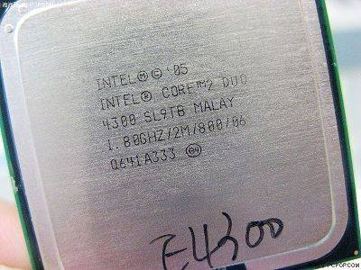
而至于CPU的发展现状，以英特尔公司最新推出的Xeon Platium 8380H处理器来说，已经可以达到38.5M告诉缓存，拥有28个内核与56县城，最大Turbo频率可以达到4.30GHz。
且值得一提的是，8380H处理器搭载了英特尔深度学习提升与资源向导技术，前者可以使处理器相交于之前几代显著提升了深度学习推理特性的新的向量神经网络指令，扩展了英特尔AVX-512；而后者则可以让处理器为应用程序、虚拟机和容器对最后一级缓存和内存宽带等共享资源的使用方法带来型级别的可见性与控制。

